新竹縣102年度田寮國民小學體育評鑑學校特色成果照片

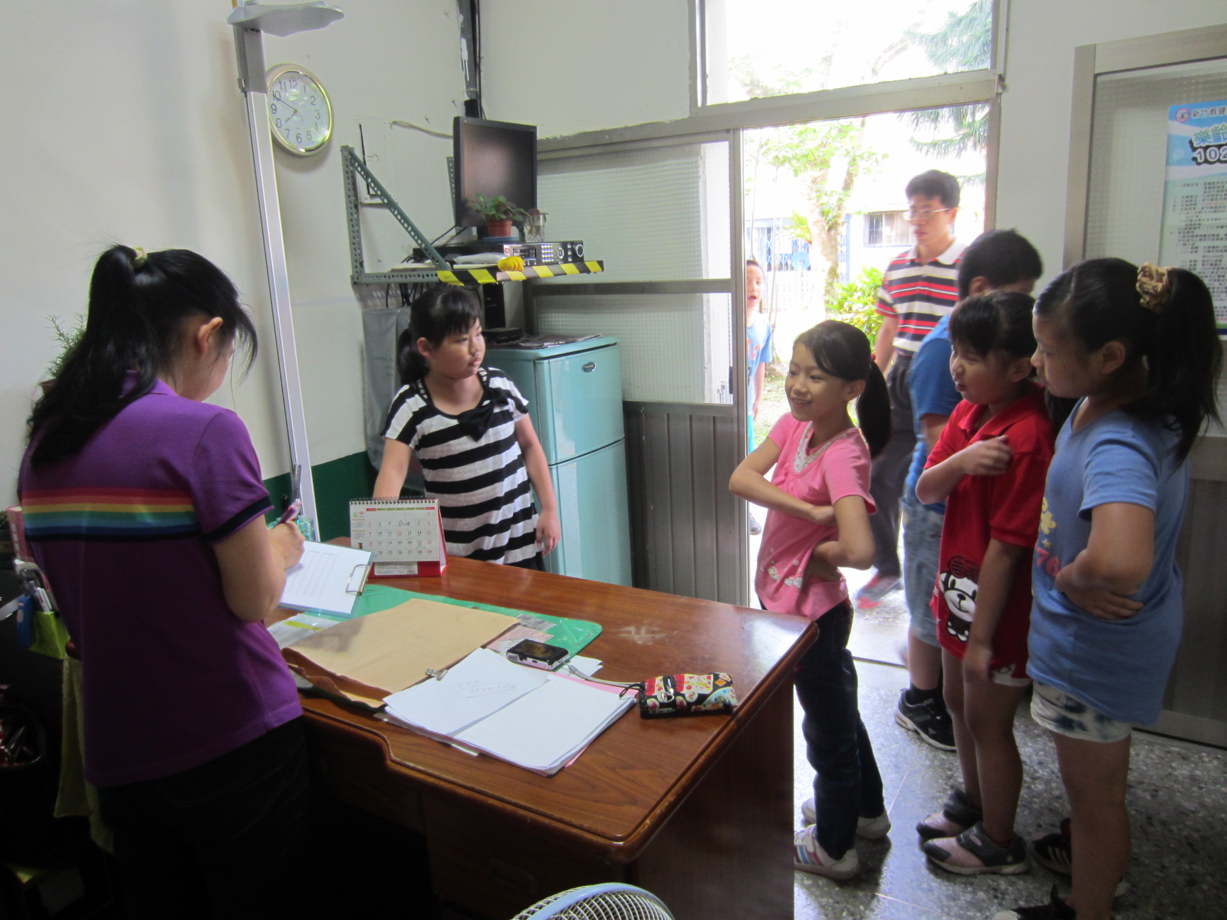 |  |  | 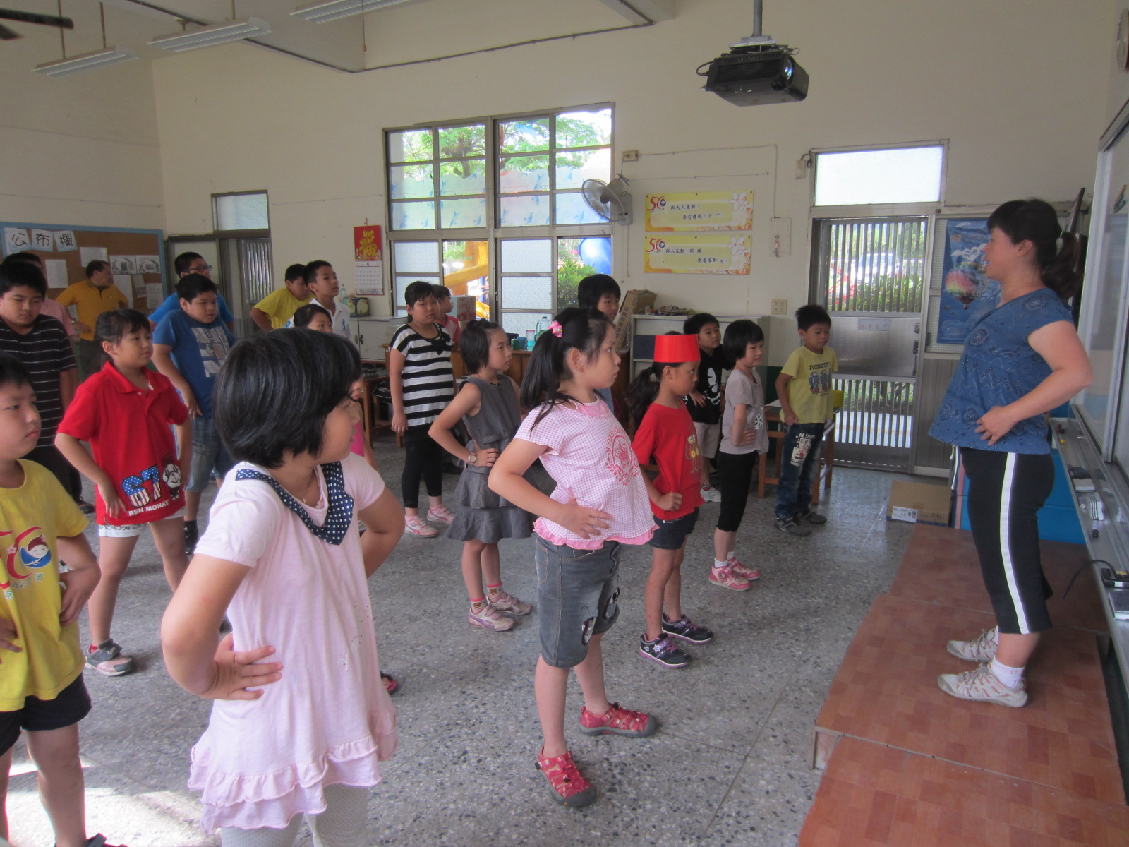
活動時間：102.06 |  |  | 活動時間： 晨光時間
活動地點：保健室 | 參與人數：47 |  | 活動地點：一甲教室 | 參與人數：22
活動內容：量體重 |  |  | 活動內容： 健身操
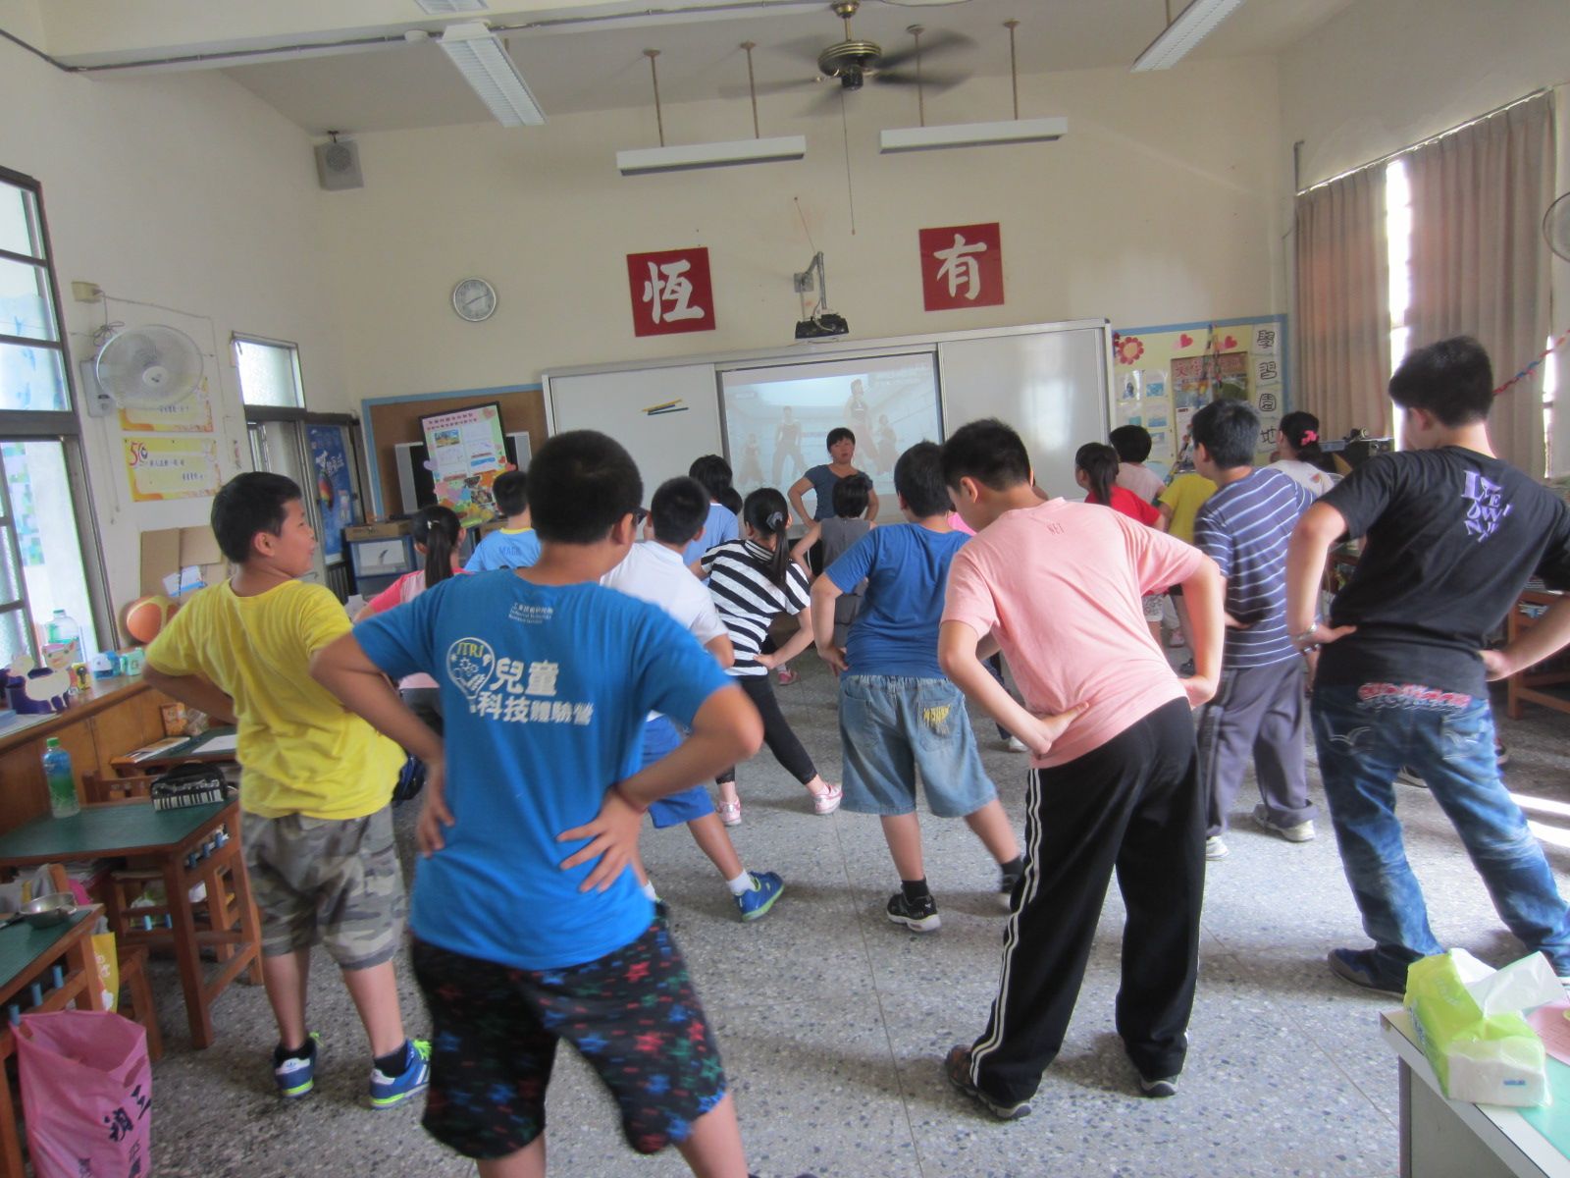 |  |  | 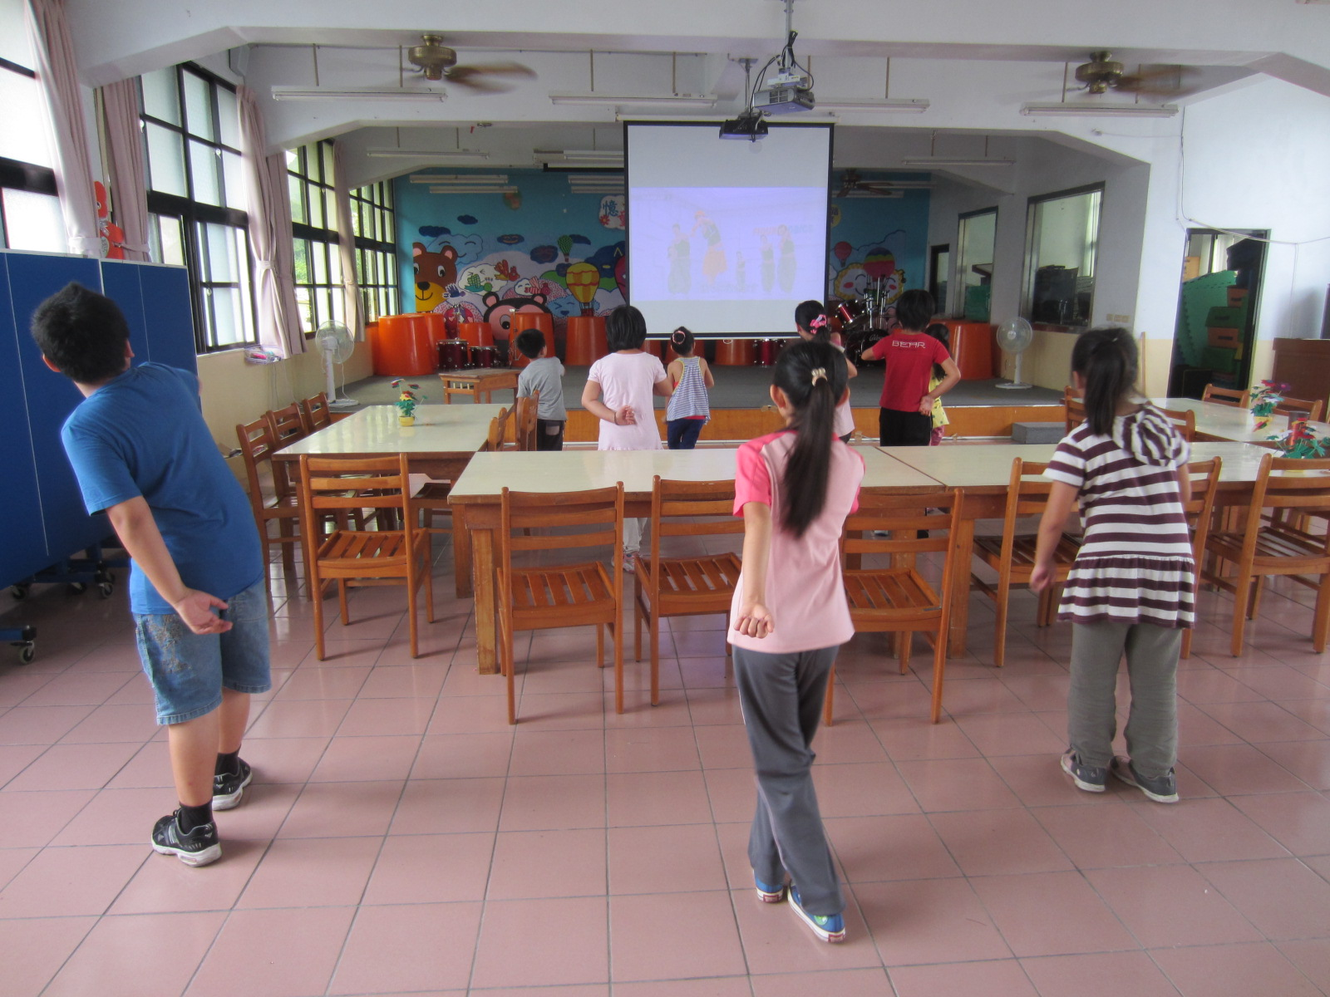
活動時間： 晨光時間 |  |  | 活動時間：晨光時間
活動地點：一甲教室 |  | 參與人數：22 | 活動地點：多功能圖書室 | 參與人數：14
活動內容： 健康操 |  |  | 活動內容： 鄭多燕舞蹈教學
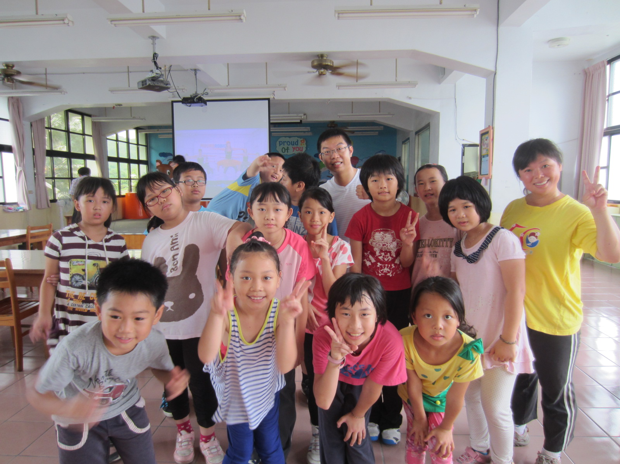 |  |  | 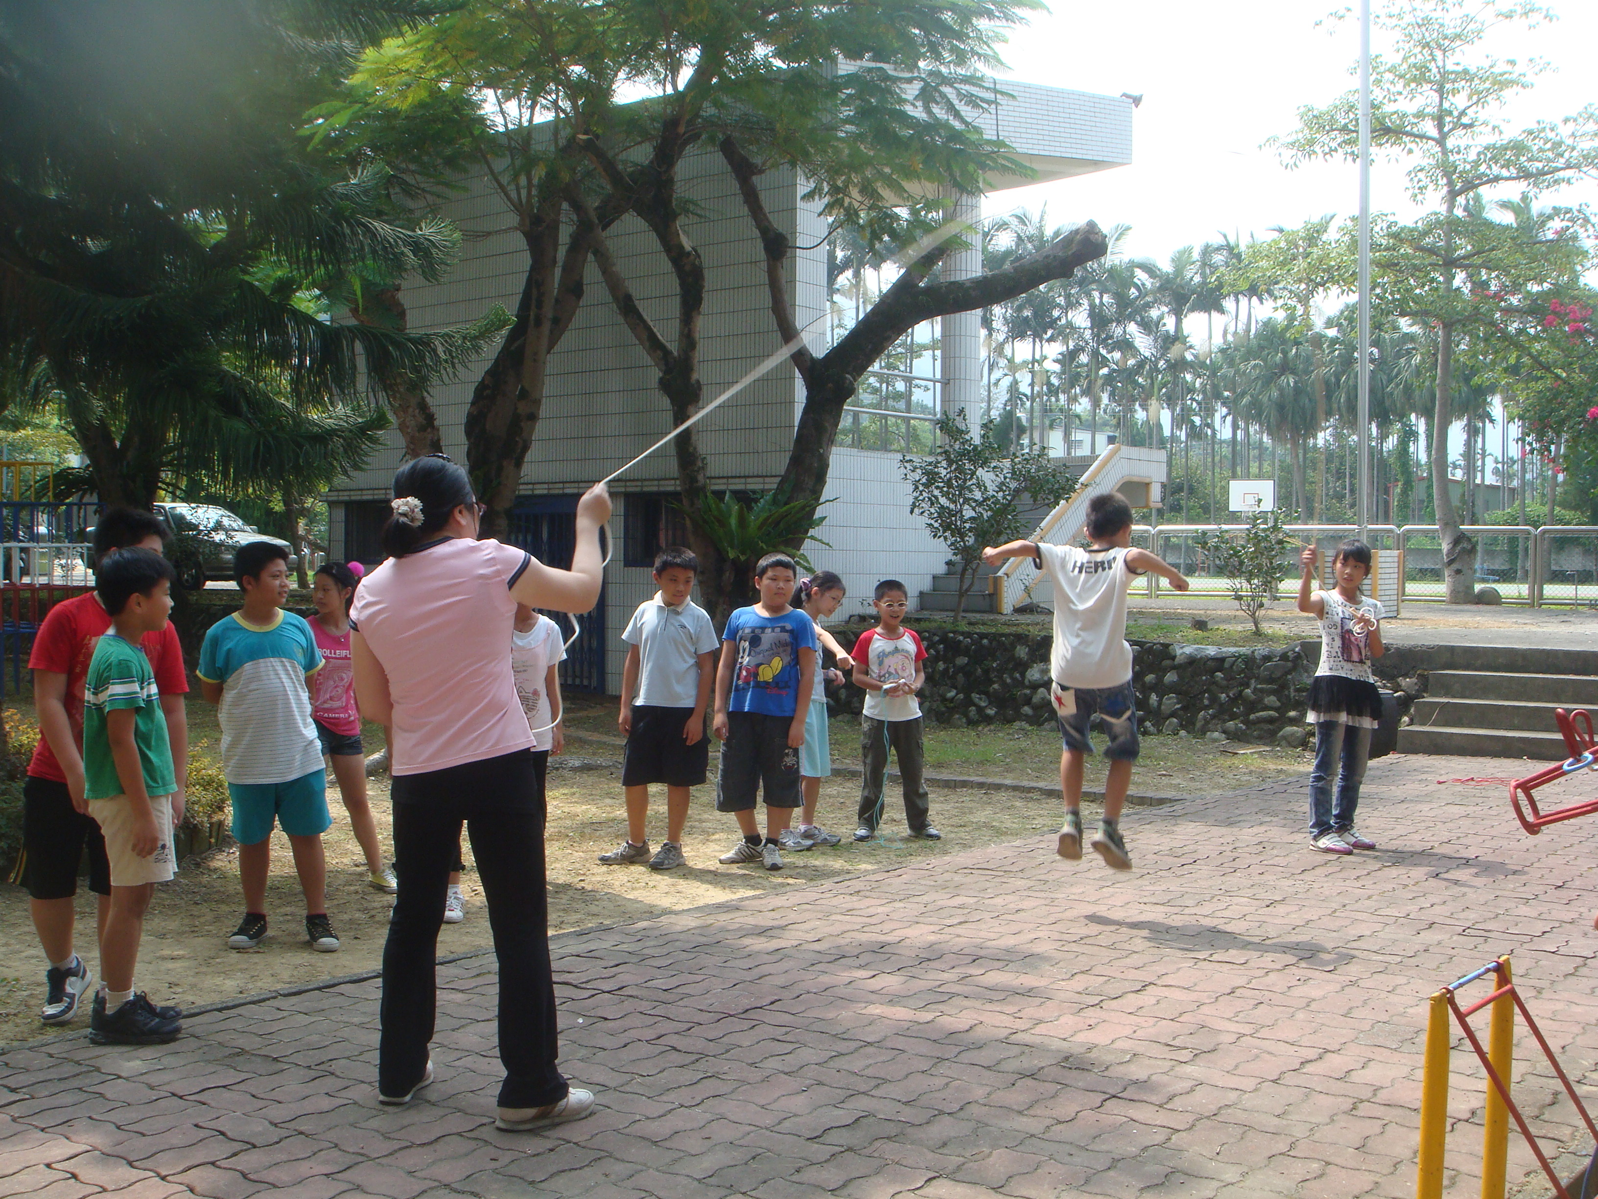
活動時間： 晨光時間 |  |  | 活動時間： 晨光時間
活動地點：多功能圖書室 |  | 參與人數：18 | 活動地點：紅磚地 | 參與人數：
活動內容： 運動完，真舒暢 |  |  | 活動內容： 大家一起動一動，長跳繩

